**Guía “eventos en el tiempo”.**

**Asignatura: Matemática Curso: 1° básico**

**Fecha: semana del 11 al 15 de mayo Docente: Karla Uribe Madrid**

**Nombre del Alumno: _________________________________________________**

**I.- Objetivo de Aprendizaje:** Usar un lenguaje cotidiano para secuenciar eventos en el tiempo: días de la semana, meses del año y algunas fechas significativas. (OA17)

**II.- Contenido: lenguaje cotidiano**

**III.- Objetivo de la clase:** Identificar en el calendario fechas de días que son significativas para el alumno, el colegio y el país

**IV.- Indicaciones generales:**

1. Escucha instrucciones de un adulto dadas en la guía de la docente.
2. Necesitaras: lápices de colores, lápiz mina y goma, calendario.
3. La actividad anterior vimos las fechas, ¿Qué tal te fue?, reforzaremos con el calendario… ¿continuamos?

**V.- Actividad a desarrollar:**

1. Dé ejemplos de situaciones reales que suceden al amanecer, al mediodía y en la tarde y dibújelas o escríbalas donde corresponde.

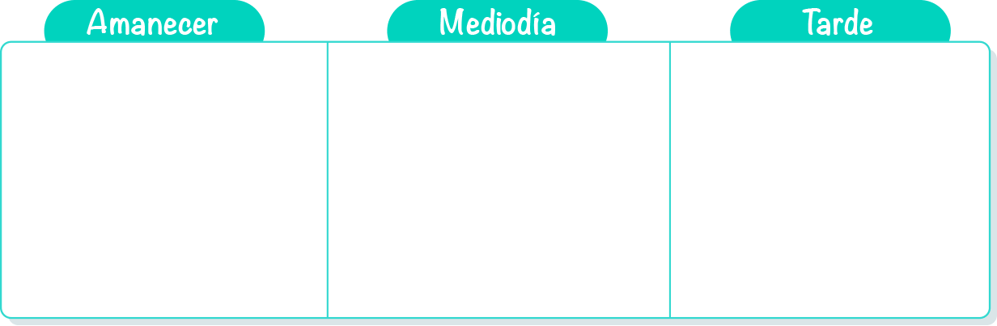

1. Complete las siguientes oraciones con las palabras **al amanecer**, **al mediodía** y **en la tarde**. Dibújelas.

-Normalmente almuerzo ………………………………………………………………………………………………………………………………………….

-Me levanto ………………………………………………………………………………… para ir al colegio.

-Después de la once juego en mi patio hasta …………………………………………………………………………………….

1. Elija un mes del año y dibuje lo que más le gusta de ese mes.



1. En su calendario busque la siguiente fecha: **4 de marzo del 2013.**

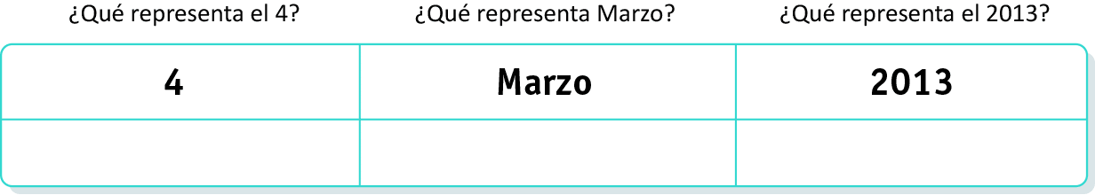

1. Complete la siguiente tabla con el número de días que tiene cada mes del año, mirando su calendario.

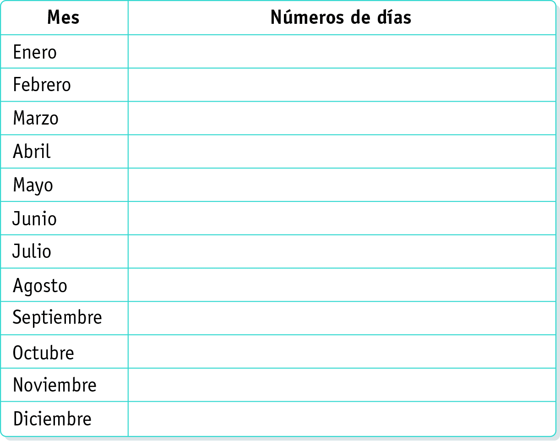

¡FELICITACIONES, HICISTE UN MUY BUEN TRABAJO!

Recuerda dejar tu trabajo dentro de la carpeta de trabajos.

**VI.-** **Retroalimentación:** cada entrega que reciba la docente se retroalimentará al alumno en su trabajo (revisión)

**VII.- Fecha de envío: 20 de mayo 2020.**

**VIII.- Cómo y/o donde enviar:** Reenviar las páginas a la docente a través del correo [profesorakarlauribe@gmail.com](mailto:profesorakarlauribe@gmail.com) o asistir al establecimiento el día Miércoles 20 de mayo y entregarlo a la docente entre las 10:30 y 13:00 hrs.